«Тождественные преобразования рациональных выражений»
Выполнить преобразование данного рационального выражения:
$$\left(\frac{3a}{a-2}-\frac{6a}{a^{2}-4a+4}\right) : \frac{a-4}{a^{2}-4}-\frac{2a^{2}+8a}{a-2}.$$
Решение.
$$1) \frac{3a}{a-2}-\frac{6a}{a^{2}-4a+4}=\frac{3a^{2}-12a}{{\left(a-2\right)}^{2}}.$$
$$2) \frac{3a^{2}-12a}{{\left(a-2\right)}^{2}} : \frac{a-4}{a^{2}-4}=\frac{3a^{2}+6a}{a-2}.$$
3) $\frac{3a^{2}+6a}{a-2}-\frac{2a^{2}+8a}{a-2}=a$
Ответ. а
Решить самостоятельно.
- Докажите, что при всех допустимых значениях переменной значение выражения $\frac{3a}{a-3}+\frac{a+5}{18-6a}∙\frac{54a}{5a+a^{2}}$ не зависит от значения $a.$
- Упростите выражение:
- $\left(\frac{a}{3}+ \frac{a}{4}\right) ∙ \frac{6}{a^{2}}; 2) \frac{a^{2}b}{a-b} ∙\left(\frac{1}{b}-\frac{1}{a}\right).$

3) $\left(1+\frac{a}{b}\right):\left(1-\frac{a}{b}\right).$

- Выполните действия:
1) $\frac{a+2}{a^{2}-2a+1} : \frac{a^{2}-4}{3a-3}-\frac{3}{a-2}; 2) \frac{b^{2}+3b}{b^{3}+9b} ∙\left(\frac{b-3}{b+3}+\frac{b+3}{b-3}\right).$
- Найдите значение выражения 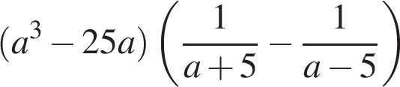 при а= -7
- Найдите значение выражения 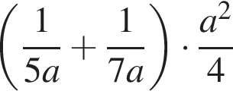 при a = 11.
- Найдите значение выражения 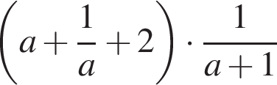 при а= - 3

